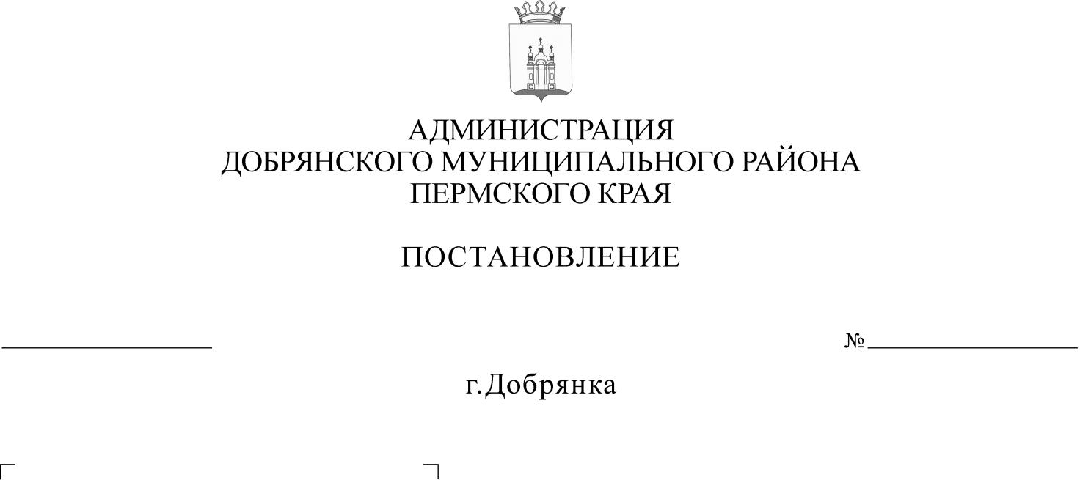
26.04.2019
412

В соответствии с пунктом 20 части 1 статьи 14, статьи 28 Федерального закона Российской Федерации от 06 октября 2003 г. № 131-ФЗ «Об общих принципах организации местного самоуправления в Российской Федерации», статьей 39 Градостроительного кодекса Российской Федерации, статьей 14 Устава Добрянского муниципального района, решением Земского Собрания Добрянского муниципального района от 21 сентября 2011 г. № 169
«Об утверждении положения о публичных слушаниях в Добрянском муниципальном районе», на основании заявления Драницына В.А.
от 12 марта 2019 г. № СЭД-265-01-01-31-194, заключения по результатам публичных слушаний от 16 апреля 2019 г.
администрация района ПОСТАНОВЛЯЕТ:
1. Предоставить разрешение на условно разрешенный вид использования земельного участка с кадастровым номером 59:18:0150101:6852, а именно:
магазины площадью свыше 40 кв. м площади торгового зала.
2. Опубликовать настоящее постановление в источнике официального опубликования - общественно-политической газете Добрянского муниципального района «Камские зори» и разместить на официальном сайте администрации Добрянского муниципального района dobrraion.ru.
3. Контроль за исполнением постановления возложить на первого заместителя главы муниципального района.

Глава муниципального района -
глава администрации Добрянского
муниципального района К.В. Лызов

